nieuwsbrief



**Dit is de laatste schoolweek!**

**Oudercontact op donderdag**

**29 juni.**

**Welkom!**

woensdag 28 juni 2017

* **fruitdag**: graag een stuk fruit met je kind meegeven. Alvast bedankt.
* **activiteiten internaat**:
* pelikaan: spelnamiddag
* speelhuis: eindejaarsfeest
* speelkasteel: eindejaarsfeest
* bijenkorf: opruimdag

donderdag 29 juni 2017

* **fruitdag:** de leerlingen krijgen een stuk fruit op school. Het fruit wordt gesponsord via het project Tutti Frutti, de school past het resterende bedrag bij.
* **18u-20u: oudercontact**.

vrijdag 30 juni 2017

* **halve dag school.**
* **start van de vakantie!**

**Prettige vakantie!!!**

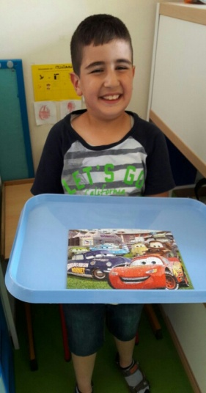**Zin in 2 knotsgekke weken plezier met spelletjes, knutselen, muziek, toneel en koken? Schrijf je dan snel in voor de speelweken in juli te Antwerpen. Er zijn nog plaatsen vrij voor zowel kinderen met een beperking als voor kinderen zonder beperking. Inschrijven kan via Sanne Bijnens op** [**vrijetijd.antwerpen@kvg.be**](mailto:vrijetijd.antwerpen@kvg.be)**of 03 235 85 57.**

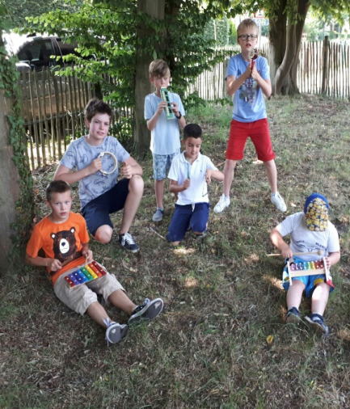

Onze nieuwe villA-band is geboren. Muammer maakte een puzzel van 100 stuks.

Patrick Leppens – Directeur MPI Leen Van Ham – Coördinator MPI